Естественно, такой колоритный праздник, как Масленица, нашёл отражение в русском фольклоре. Народ придумывал множество пословиц, поговорок, загадок, прибауток на эту тему.
Пословицы
(значение пословицы обязательно объясняется):
- Не всё коту Масленица, будет и Великий пост.
- Не житьё, а Масленица.
- Боится Масленица горькой редьки да пареной репы.
- Блинцы, блинчики, блины, как колёса у весны.
- Блины и поцелуи счёта не любят.
- Масленица — объедуха, деньги приберуха.
- Масленица не на век даётся.

- 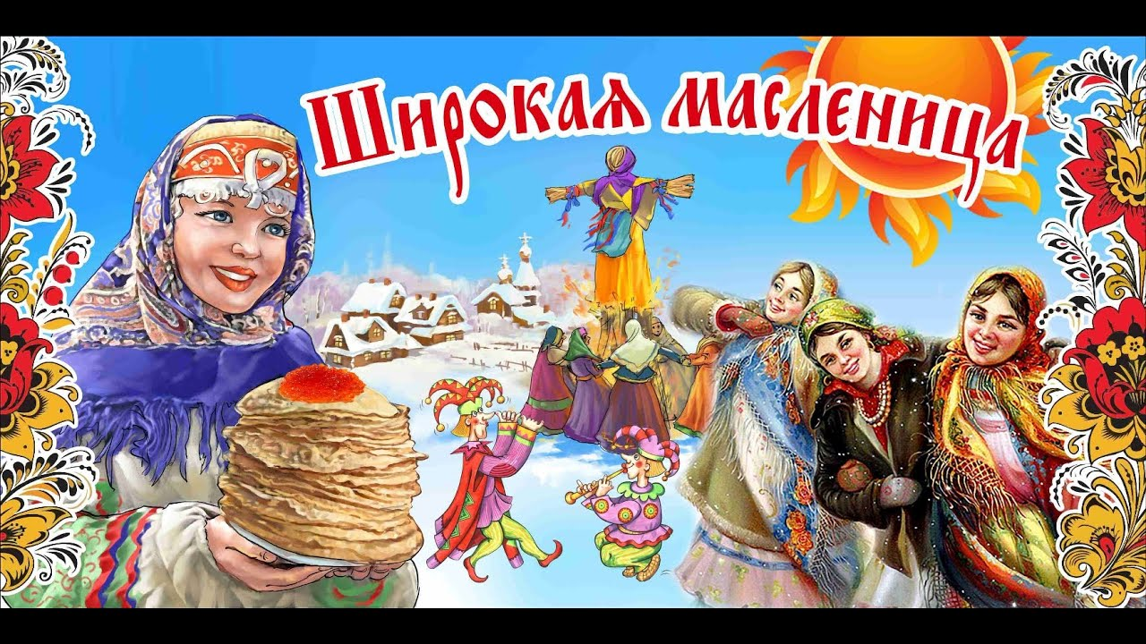

Масленичные попевки:

- Вот приехала Масленица!  Сударыня-боярыня Масленица!  С сыром, маслом, и блином,  И румяным пирогом! | 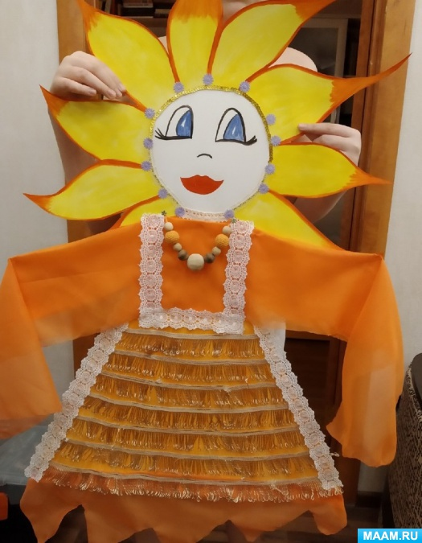

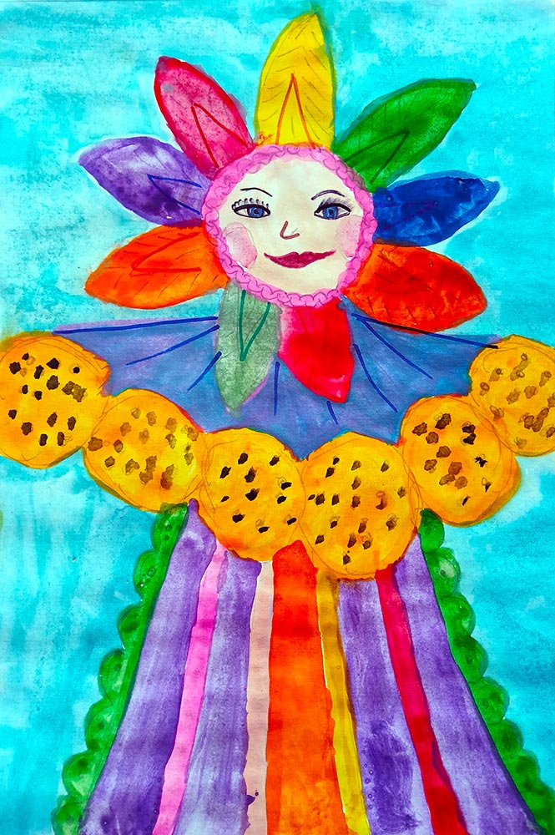 | - Здравствуй, Масленица годовая,  Наша гостьюшка дорогая!  Приезжай на конях вороных,  На саночках расписных,  Чтобы слуги были молодые,  Нам подарки везли дорогие,  И блины, и калачи  К нам в окошко мечи!

- Частушки и попевки на празднике Масленицы,
как правило, распевают ряженые
А мы Масленицу провожали,  Тяжко-важно по ней вздыхали;  Ой ты, Масленица, воротись,  За белую берёзу зацепись,  До красного лета протянись. | - 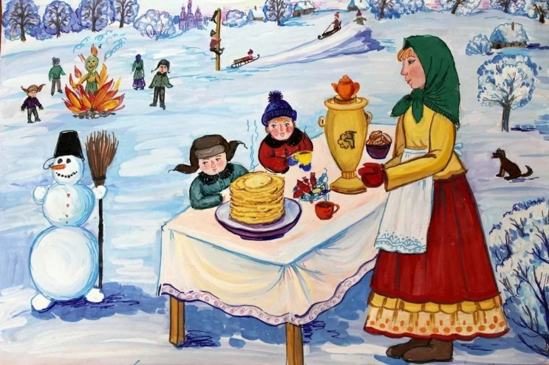
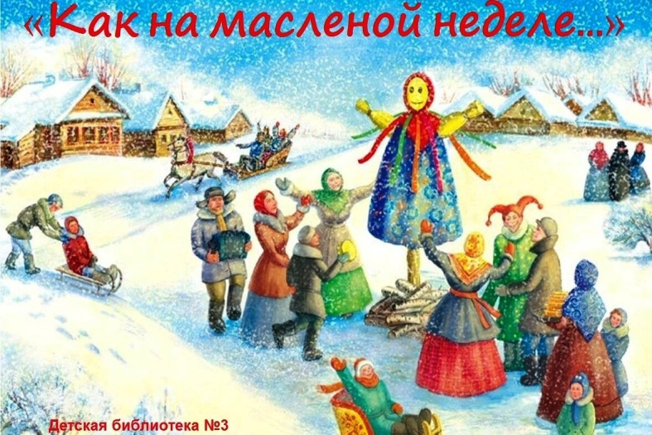 | - А мы Масленицу прокатали,  - Дорогую потеряли,  Думали, будет она — семь годков,  А она погостила — семь деньков.  Ой, Масленица, воротись!  В новый год покажись!

Загадки:
- Любят взрослые и дети  Хоть с начинкою, хоть без,  Каждый хочет его съесть,  Круглый он, хрустящий,  От маслица блестящий. (Блин). | 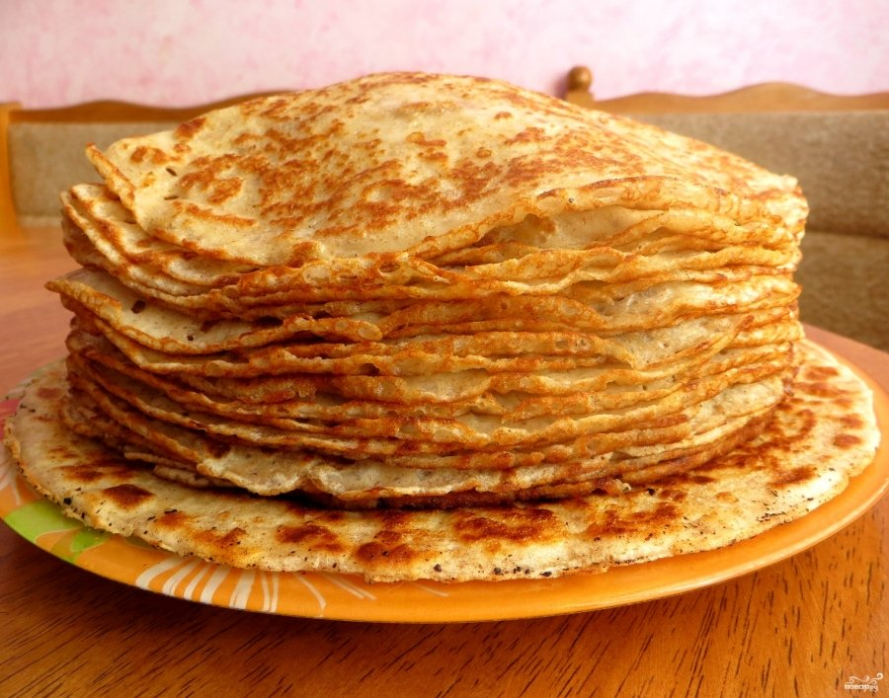

- В святое воскресение  Всем нам предстоит  Попросить у всех прощения  И ответить: …(«Бог простит!»). | - Праздник мой  Лишь раз в году,  На недельку к вам приду,  Радость всем я принесу  И блинами угощу. (Масленица).
- 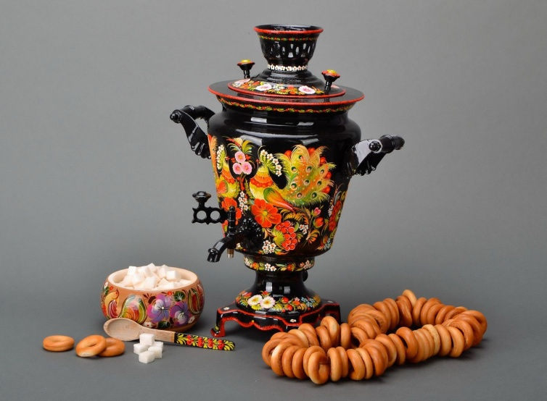 | - Дорогих гостей встречаем,  Сладким чаем угощаем.  На столе пускает пар  - Старый медный… (Самовар).

